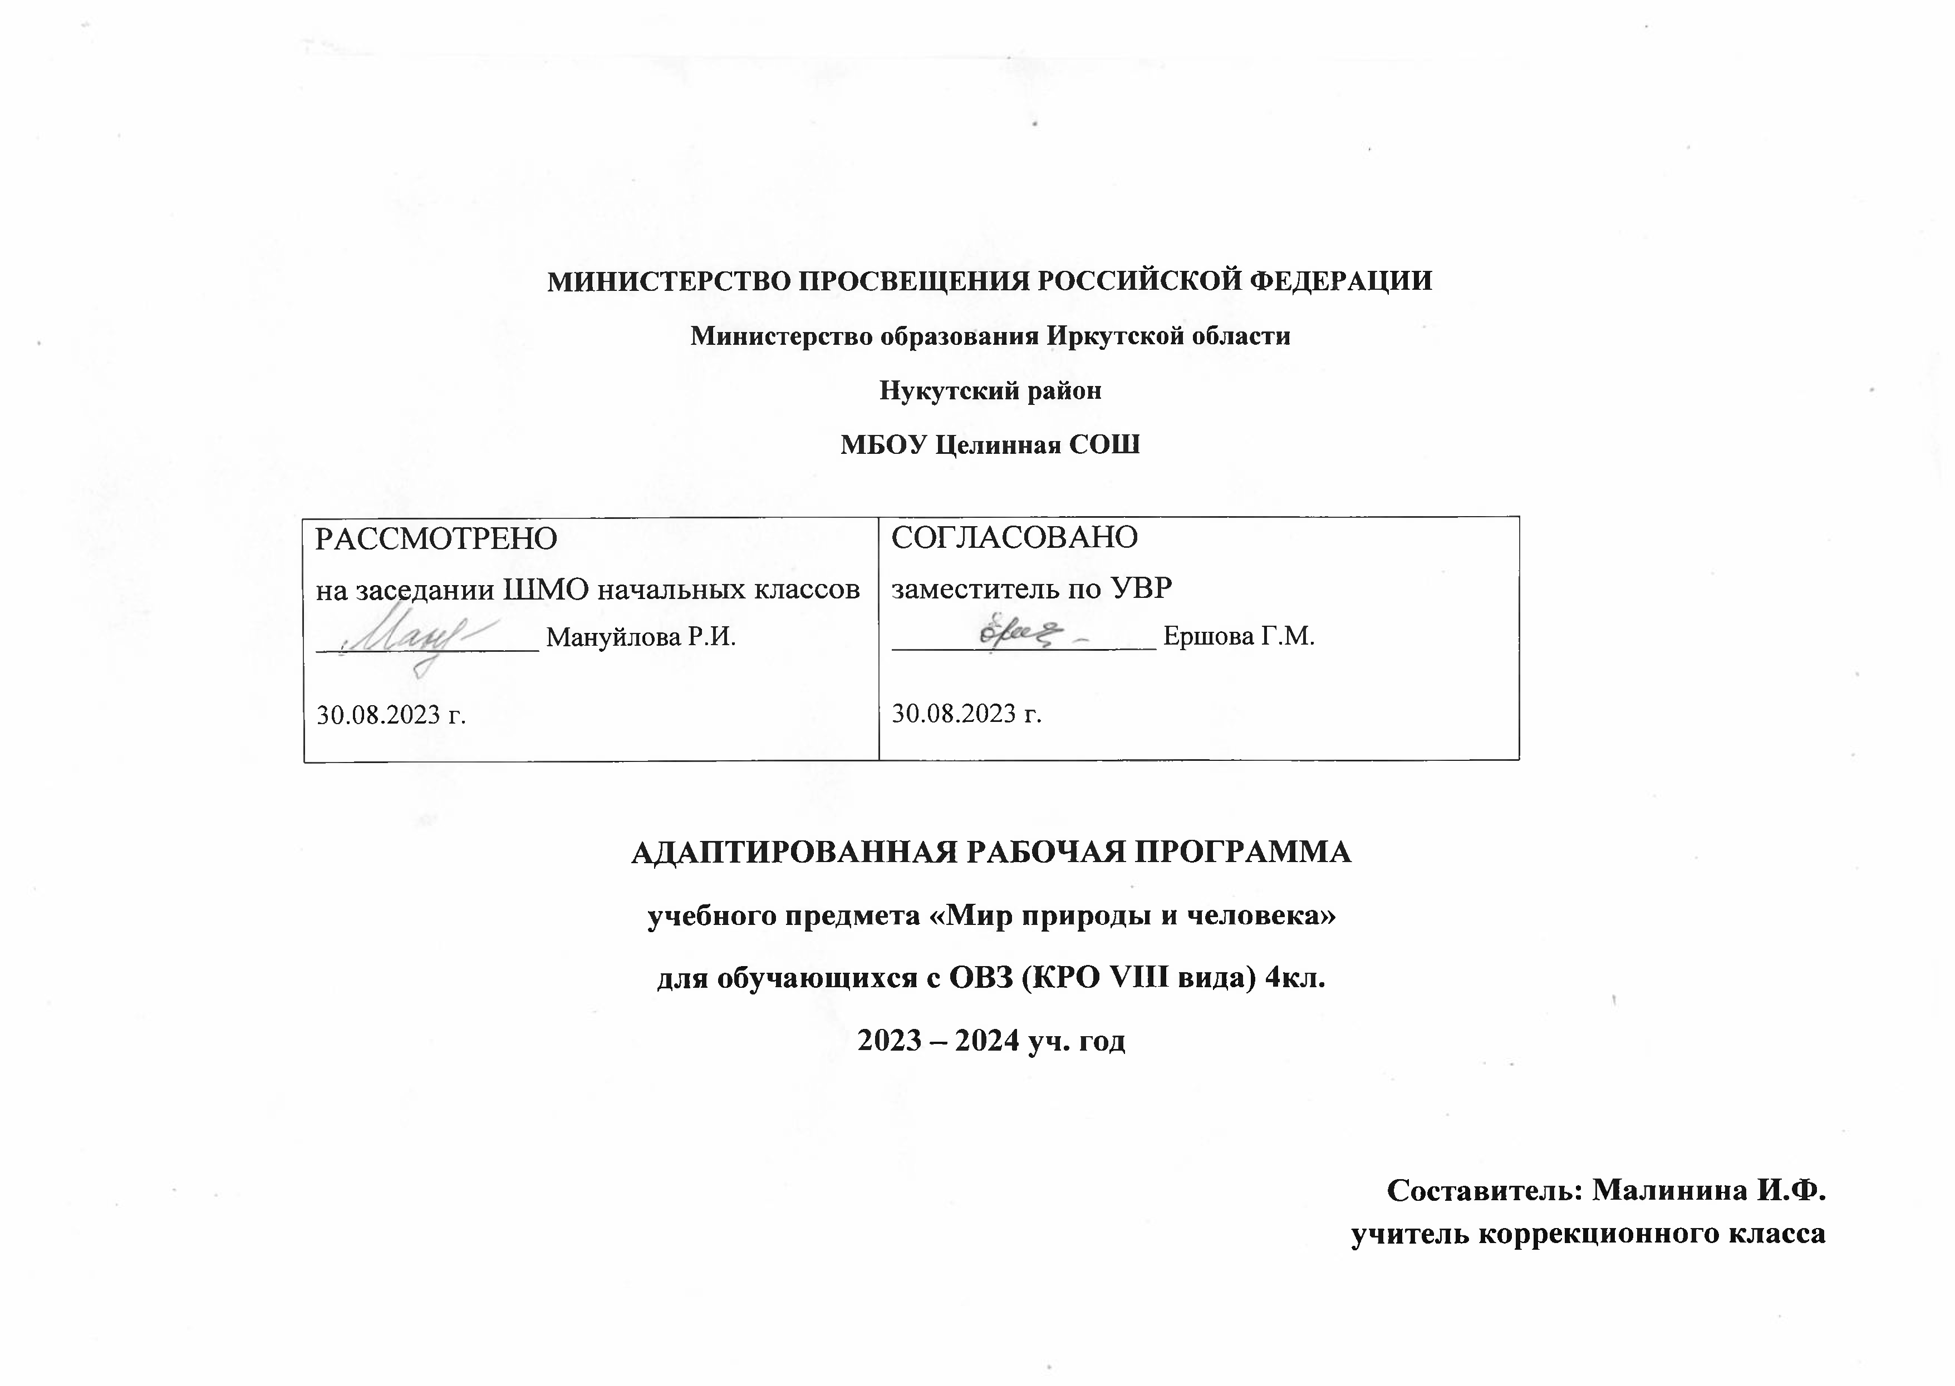

Степанова К.В.

1. Пояснительная записка

Рабочая программа по учебному предмету «Мир природы и человека», разработана на основе требований к результатам освоения АООП для обучающихся с легкой умственной отсталостью МБОУ Целинной СОШ , с учетом требований государственного образовательного стандарта образования обучающихся с умственной отсталостью (интеллектуальными нарушениями)(утв. приказом Министерства образования и науки РФ от 19 декабря 2014 г. № 1599)
Основная цель предмета «Мир природы и человека» заключается в углублении сведений, раскрывающих причинные, следственные, временные и другие связи между объектами, явлениями и состояниями природы; создание преемственной системы знаний между названными предметами.

Задачи курса « Мир природы и человека»:

- уточнить имеющиеся у детей представления о неживой и живой природе, дать новые знания об основных ее элементах;

- на основе наблюдений и простейших опытных действий расширить представления о взаимосвязи живой и неживой природы, формах приспособленности живого мира к условиям внешней среды;

- выработать умения наблюдать природные явления, сравнивать их, составлять устные описания, использовать в речи итоги наблюдений и опытных работ, отмечать фенологические данные;

- сформировать знания обучающихся о природе своего края;

- сформировать первоначальные сведения о природоохранительной деятельности человека, научить учащихся бережному отношению к природе.
2. Общая характеристика предмета «Мир природы и человека»
В связи с расширением и уточнением круга представлений о предметах и явлениях окружающей действительности обогащается словарный запас учащихся: вводятся соответствующие термины, наглядно дифференцируется значение слов.
Правильная организация занятий, специфические методы и приемы обучения способствуют развитию речи и мышления учащихся.
Внимание учителя сосредоточено на развитии обучающихся с интеллектуальными нарушениями в процессе усвоения систематических знаний о природе, формирование элементов образного и аналитического мышления, развитии кругозора, обогащении словаря учащихся, воспитании любви к природе, интереса к окружающему миру, бережного отношения к живому.
Обучение направлено на развитие способности видеть, сравнивать, обобщать, конкретизировать, делать элементарные выводы, устанавливать несложные причинно- следственные связи и закономерности, что способствует развитию аналитико- синтетической деятельности учащихся, коррекции их мышления.
Разговорная устная речь представляет собой сложный вид речевой деятельности. Она включает в себя ответы на вопросы и диалог, описание предметов и явлений, собственных действий и впечатлений и т.д.
Основным методом обучения является беседа. Беседы организуются в процессе ознакомления с предметами и явлениями окружающей действительности на предметных уроках, экскурсиях, во время наблюдений за сезонными изменениями в природе и труде людей, на основе имеющегося опыта, практических работ, демонстрации учебных кинофильмов, диафильмов, предметных и сюжетных картин.
На уроках следует использовать разнообразные наглядные средства обучения: натуральные объекты, муляжи, макеты, гербарии, коллекции, различные мультимедийные материалы. Повышение эффективности усвоения учебного содержания требует организации большого количества наблюдений, упражнений, практических работ, игр и составления на их основе описаний объектов природы или природных явлений, а также разнообразной природоохранной деятельности обучающихся под руководством учителя.
Знания и умения по курсу «Мир природы и человека» необходимо реализовывать на уроках таких предметных областей, как язык и речевая практика, математика, искусство, технология, а также найти им применение в программе внеурочной деятельности.

3. Место курса в базисном учебном плане.

Учебный предмет «Мир природы и человека» один из ведущих общеобразовательных предметов в основной образовательной программе для детей с особыми возможностями здоровья, является начальным звеном формирования естествоведческих знаний, пропедевтическим этапом формирования умений наблюдать, анализировать, взаимодействовать с окружающим миром. Преобладающей формой текущего контроля выступает устный опрос (самостоятельные и практические работы).
В соответствии с адаптированной основной общеобразовательной программой обучающихся с умственной отсталостью (интеллектуальными нарушениями) рабочая программа по предмету «Мир природы и человека»:
в 4 классе - 34 часа в год ( 1 час) в неделю.
4. Планируемые результаты освоения учебного предмета «Мир природы и человека»
- структуре планируемых результатов ведущее место принадлежитличностным результатам, поскольку именно они обеспечивают овладение комплексом социальных (жизненных) компетенций, необходимых для достижения основной цели современного образования ― введения обучающихся с умственной отсталостью (интеллектуальными нарушениями) в культуру, овладение ими социокультурным опытом.

Личностные результаты освоения программы по предмету«Мир природы и человека»в 4 классе включают индивидуально-личностные качества и социальные (жизненные) компетенции обучающегося, социально значимые ценностные установки:

1)осознание себя как гражданина России; формирование чувства гордости за свою Родину, российский народ и историю России.

2)формирование уважительного отношения к иному мнению, истории культуре других народов;

- развитие адекватных представлений о собственных возможностях, о насущно необходимом жизнеобеспечении;

- овладение начальными навыками адаптации в динамично изменяющемся и развивающемся мире;

- овладение социально-бытовыми умениями, используемыми в повседневной жизни;

- владение навыками коммуникации и принятыми нормами социального взаимодействия;

- способность к осмыслению социального окружения, своего места в нем, принятие соответствующих возрасту ценностей и социальных ролей;

- принятие и освоение социальной роли обучающегося, формирование и развитие социально значимых мотивов учебной деятельности;

- развитие навыков сотрудничества с взрослыми и сверстниками в разных социальных ситуациях;

- формирование эстетических потребностей, ценностей и чувств;

- развитие этических чувств, доброжелательности и эмоционально- нравственной отзывчивости, понимания и сопереживания чувствам других людей.

  - формирование установки на безопасный, здоровый образ жизни, наличие мотивации к творческому труду, работе на результат, бережному отношению к материальным и духовным ценностям;

  - формирование готовности к самостоятельной жизни.

Предметные результаты освоения программы включают освоенные обучающимися знания и умения, специфичные для каждой образовательной области, готовность их применения.

Минимальный и достаточный уровни освоения программы по предмету «Мир природы

- человека» в 4 классе.

Минимальный уровень:
-представления о назначении объектов изучения;
-узнавание и называние изученных объектов на иллюстрациях, фотографиях;
-отнесение изученных объектов к определенным группам (видо-родовые понятия);
-называние сходных объектов, отнесенных к одной и той же изучаемой группе;
-представления об элементарных правилах безопасного поведения в природе и обществе;
-знание требований к режиму дня школьника и понимание необходимости его выполнения;
-знание основных правил личной гигиены и выполнение их в повседневной жизни;
-ухаживание за комнатными растениями; кормление зимующих птиц;
-составление повествовательного или описательного рассказа из 3-5 предложений об изученных объектах по предложенному плану;
-адекватное взаимодействие с изученными объектами окружающего мира в учебных ситуациях; адекватное поведение в классе, в школе, на улице в условиях реальной или смоделированной учителем ситуации.

Достаточный уровень:

-представления о взаимосвязях между изученными объектами, их месте в окружающем мире;
-узнавание и называние изученных объектов в натуральном виде в естественных условиях;
-отнесение изученных объектов к определенным группам с учетом различных оснований для классификации;
-развернутая характеристика своего отношения к изученным объектам;
-знание отличительных существенных признаков групп объектов; знание правил гигиены органов чувств;
-знание некоторых правила безопасного поведения в природе и обществе с учетом возрастных особенностей;
-готовность к использованию полученных знаний при решении учебных, учебно-бытовых и учебно-трудовых задач.
-ответы на вопросы и постановка вопросов по содержанию изученного, проявление желания рассказать о предмете изучения или наблюдения, заинтересовавшем объекте;
-выполнение задания без текущего контроля учителя (при наличии предваряющего и итогового контроля), оценка своей работы и одноклассников, проявление к ней ценностного отношения, понимание замечаний, адекватное восприятие похвалы;
-проявление активности в организации совместной деятельности и ситуативном общении с детьми; адекватное взаимодействие с объектами окружающего мира;
-соблюдение элементарных санитарно-гигиенических норм;
-выполнение доступных природоохранительных действий; готовность к использованию сформированных умений при решении учебных, учебно-бытовых и учебно-трудовых задач в объеме программы.

5. Содержание учебного предмета
Тематическое планирование рассчитано на 1 час в неделю, что составляет 34 учебных часа в год.
Распределение учебных часов по разделам курса и последовательность изучения тем и разделов по рабочей программе осуществляется следующим образом:

№ | Тема | Количество часов
1 | Сезонные изменения в природе. | 12
 | Времена года. Осень. | 3
 | Зима. | 3
 | Весна. | 3
 | Лето. | 3
2 | Неживая природа. | 6
3 | Живая природа. | 17
 | Растения. | 5
 | Животные. | 7
 | Человек. | 5
 | Безопасное поведение | 1
 | Всего | 34
Сезонные изменения в неживой природе
Закрепление представлений о влиянии солнца на смену времён года.

Наблюдение за высотой солнца над горизонтом в разное время года: направление солнечных лучей, количество тепла и света.
Изменение продолжительности дня и ночи. Восход, заход солнца.

Формирование представлений о явлениях и состояниях неживой природы: облачность, туман, небольшой дождь, заморозки, оттепель, вьюга, метель, ледоход, жаркие дни, радуга, холодный — тёплый ветер.
Продолжение наблюдений за погодой, их описание.

Календарь. Знакомство с календарём. Названия месяцев.

Растения и животные в разное время года

Наблюдения за растениями сада и леса в разное время да: яблоня, осина, липа, акация, орешник. Увядание и появление цветов и трав (медуница). Птицы зимующие и перелётные: клёст, снегирь, соловей. Насекомые в осенний период. Домашние животные в разное время года.

Лесные животные: мыши, змеи, лягушки.

Сезонные работы в саду, огороде, труд людей в разное время года Неживая природа

Воздух и его значение в жизни растений, животных, человека. Термометр (элементарные представления). Изменение температуры воздуха. Ветер. Стороны горизонта: север, юг, запад, восток. Направление ветра.

Живая природа
Растения
Сравнение и распознавание растений по их признакам: деревья, кустарники, травы.

Части растений: корень, стебель (ствол), ветки, почки, листья, цветы.

Растения сада. Фруктовые деревья (2—3 названия); ягодные кустарники (2—3 названия). Внешний вид, распознавание. Плоды. Ягоды.
Лес. Растения леса. Деревья хвойные и лиственные, кустарники.

Семена. Орехи. Лесные ягоды. Ягоды съедобные и несъедобные.

Грибы. Грибы съедобные и несъедобные.Травы полезные и травы опасные.
Животные

Дикие обитатели леса: кабан, лось, заяц. Внешний вид, питание, повадки, образ жизни, детёныши. Приспособление диких животных к природным условиям.

Домашние животные: свинья, корова, кролик. Внешний вид, питание, детёныши. Уход за домашними животными.

Сравнение диких и домашних животных. Сходства и различия: кабан — свинья, заяц — кролик.
Птицы. Внешний вид, питание, повадки, образ жизни.

Строение гнёзд, забота о потомстве. Птицы перелётные и зимующие: ласточка, дрозд, галка, дятел.

Хищные птицы: ястреб, коршун. Певчие птицы: соловей, жаворонок.

Человек
Дыхание человека. Элементарные представления о строении и работе лёгких.

Температура тела человека. Градусник и его назначение.

Профилактика простудных заболеваний.
Сердце, кровь. Элементарные представления о строении и работе сердца. Пульс.

Окружающая среда и здоровье человека.

Питание человека. Употребление в пищу овощей, фруктов, молочных продуктов, мяса.

Приготовление и хранение пищи. Профилактика пищевых отравлений.

Календарно-тематическое планирование по предмету « Мир природы и человека» 4 класс

№ | Тема урока (тип урока) |  | Основные виды учебной деятельности учащихся | Количество часов
 |  |  |  |  | Дата
 |  |  | 1 четверть (9 часов)
 | Сезонные изменения в природе «Осень»
1 | Время года «Осень». |  | Наблюдения в природе.
 | Признаки осени. |  | Называть признаки осени. | 1
 | (урок рефлексии) |  | Знать названия осенних месяцев.
2 | Растения осенью. |  | Работа с учебником. | 1
 | (урок рефлексии) |  | Работа с раздаточным
3 | Животные осенью. |  | материалом; составление | 1
 | (урок рефлексии) |  | предложений по опорным
4 | Труд людей осенью. |  | картинкам. | 1
 | (урок рефлексии)
 |  |  | Неживая природа
5 | Почва. |  | Дать понятие, что значит неживая | 1
 | (урок рефлексии) |  | природа.
6 | Рельеф. |  | Знать свойства почвы, её состав.
 | (урок рефлексии) |  | Работа с наглядным материалом. | 1
 |  |  | Проведение опытов.
 |  |  | Работа на пришкольном участке.
 |  |  | Моделирование формы из
 |  |  | подручных материалов.
 |  | Живая природа «Растения»
7 | Огород. |  | Знать названия овощей, плодов, | 1
 | (урок рефлексии) |  | цветов, трав.
 |  |  |  | 1
8 | Лес. |  | Называть части растений,
 | (урок рефлексии) |  | сравнивать растения.
 |  |  |  | 1
9 | Сад. |  | Работа с сюжетными картинками.
 | (урок рефлексии) |  | Работа с карточками

2 четверть (7 часов)

10 | Растения культурные и |  | Работа с учебником.
 | дикорастущие. |  | Выделять группы растений по | 1
 | (урок рефлексии) |  | общим признакам.
11 | Лекарственные |  | Иллюстрация растений.
 | растения. |  | Беседа о пользе растений.
 | (урок рефлексии) |  | Работа с раздаточным материалом | 1
12 | Парки. Растения поля. |  | по теме.
 | (урок рефлексии) |  |  | 1
 | Сезонные изменения в природе «Зима»
13 | Время года «Зима» |  | Знать названия зимних месяцев.
 | (урок рефлексии) |  | Знать названия зимующих птиц. | 1
14 | Растения зимой. |  | Связно высказываться по плану, | 1
 | (урок рефлексии) |  | употребляя простые
15 | Животные зимой. |  | распространённые предложения.
 | (урок рефлексии) |  | Работа с учебником. | 1
16 | Труд людей зимой. |  | Составление предложений по
 | (урок рефлексии) |  | опорным картинкам. | 1
 |  |  | Работа с сюжетными картинками.
 |  |  | 3 четверть (8 часов)
 |  | Живая природа «Животные»
17 | Домашние животные. |  | Определять вид животного. | 1
 | (урок рефлексии) |  | Сравнивать и различать
18 | Птицы. |  | животных.
 | (урок рефлексии) |  | Знать названия диких животных, | 1
19 | Дикие птицы. |  | названия домашних животных,
 | (урок рефлексии) |  | насекомых, птиц. | 1
20 | Домашние птицы. |  | Различать виды животных.
 | (урок рефлексии) |  | Игра «Ромашка» (повторение
 |  |  | пройденного).
21 | Насекомые. |  |  | 1
 | (урок рефлексии) |  | Просмотр презентации.
 |  |  | Игра «Всё что знаю, расскажу».
 | Сезонные изменения в природе «Весна»
22 | Время года «Весна». |  | Наблюдения в природе.
 | (урок рефлексии) |  | Называть признаки весны.
23 | Растения весной. |  | Знать названия весенних месяцев. | 1
 | (урок рефлексии) |  | Работа с учебником.
24 | Животные весной. |  | Работа с раздаточным
 | (урок рефлексии) |  | материалом; составление | 1
25 | Труд людей весной. |  | предложений по опорным | 1
 | (урок рефлексии) |  | картинкам.
 |  |  | 4 четверть (10 часов)
 |  |  | «Человек»
26 | Мозг человека. |  | Работа в учебнике.
 | (урок рефлексии) |  | Знать строение мозга, лёгких. | 1
27 | Человек. Дыхание |  | Работать по схеме, показывать
 | человека. |  | части тела. | 1
 | (Урок открытия нового |  | Работа с рисунками,
 | знания) |  | самостоятельное чтение.
28 | Режим дня. |  | Понятие «Режим дня», работа по
 | (урок рефлексии) |  | схеме с часами. | 1
29 | Охрана природы. |  | Работа с текстом, нахождение | 1
 | (урок рефлексии) |  | правильных ответов.
 |  |  | Работа с Красной книгой.
 | Сезонные изменения в природе «Лето»

30 | Время года «Лето» | Наблюдения в природе. |  |  | 1
 | (урок рефлексии) | Называть признаки лета.
31 | Растения летом. | Знать названия летних месяцев.
 | (урок рефлексии) | Работа с учебником. |  |  | 1
32 | Животные летом. | Работа с раздаточным
 |  |  |  |  | 1
 | (урок рефлексии) | материалом; составление
33 | Труд людей летом. | предложений по опорным
 | (урок рефлексии) | картинкам.
 |  | «Безопасное поведение»
34 | Правила поведения | Работа с текстом, сопоставление
 | дома, в школе. ПДД. | картинок и текста.
 |  | Чтение стихотворений об опасных |  |  | 1
 |  | ситуациях.
 |  | Составление | правил безопасного
 |  | поведения дома, в школе, на
 |  | дорогах.
 |  | Составление | рассказа | по
 |  | рисункам.
 |  | Ответы на вопросы.
7. Материально-техническое обеспечение.
1. Матвеева Н.Б., Ярочкина И.А., Попова М.А. Мир природы и человека (для обучающихся с интеллектуальными нарушениями) (в 2 частях) 3-4 Издательство "Просвещение"2019
2.Компьютер
3. Наглядное пособия.
4.Дидактические игры.

